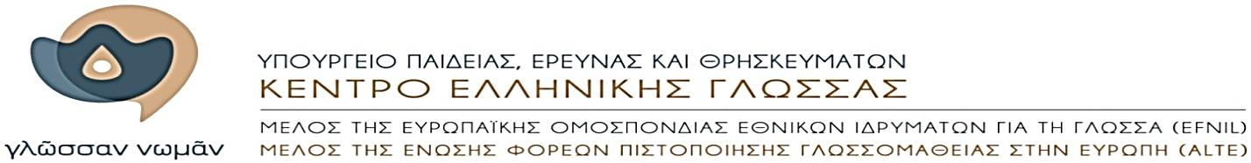
ΙΣΤΟΣΕΛΙΔΕΣ: | www.greek-language.gr  www.greeklanguage.gr  elearning.greek-language.gr  www.fryktories.gr
Διεύθυνση: | Καραμαούνα 1, Πλ. Σκρα  ΤΚ 55132, Καλαμαριά Θεσσαλονίκης
Τηλέφωνο: | (+30) 2313 331500
Fax: | (+30) 2313 331502
E-mail: | centre@komvos.edu.gr

ΕΝΗΜΕΡΩΤΙΚΟ ΔΕΛΤΙΟ

ΔΙΟΡΓΑΝΩΣΗ ΗΜΕΡΙΔΑΣ ΜΕ ΘΕΜΑ:
«Ψηφιακά μέσα και διδασκαλία των γλωσσικών μαθημάτων»

Στο πλαίσιο εορτασμού των 20 χρόνων λειτουργίας του, το Κέντρο Ελληνικής Γλώσσας σε συνεργασία με την Αντιδημαρχία Παιδείας, Αθλητισμού, Πολιτισμού, Νεολαίας & Διά Βίου Μάθησης του Δήμου Καλαμαριάς διοργανώνουν ημερίδα με θέμα «Ψηφιακά μέσα & διδασκαλία των γλωσσικών μαθημάτων». Θα πραγματοποιηθεί στην αίθουσα του Δημοτικού Συμβουλίου του Δήμου (Καραμαούνα 1 - Πλατεία Σκρα) από 09:00 έως 13:00, το Σάββατο 7 Νοεμβρίου 2015 και απευθύνεται σε Σχολικούς Συμβούλους Φιλολόγων, Διευθυντές και Φιλολόγους των Σχολικών Μονάδων Δευτεροβάθμιας Εκπαίδευσης Ανατολικής και Δυτικής Θεσσαλονίκης.
Η ημερίδα έχει τη μορφή εργαστηρίου και εστιάζει στη νεοελληνική γλώσσα, με υπεύθυνο τον κ. Δημήτρη Κουτσογιάννη, Καθηγητή της Φιλοσοφικής Σχολής του ΑΠΘ και Αναπληρωτή Πρόεδρο του ΚΕΓ, και στη νεοελληνική λογοτεχνία, με υπεύθυνο τον κ. Βασίλη Βασιλειάδη, δ.φ., Επιστημονικό Συνεργάτη του ΚΕΓ.
Οι αιτήσεις συμμετοχής αποστέλλονται στην ηλεκτρονική διεύθυνση centre@komvos.edu.gr και θα γίνονται δεκτές μέχρι τη συμπλήρωση του απαιτούμενου, για το εργαστήριο, αριθμού συμμετοχών. Για το λόγο αυτό θα τηρηθεί σειρά προτεραιότητας.
Με την ολοκλήρωση της ημερίδας θα δοθούν στους συμμετέχοντες Βεβαιώσεις Παρακολούθησης.

